Рима Кононова Дерипалова

Фото:1985
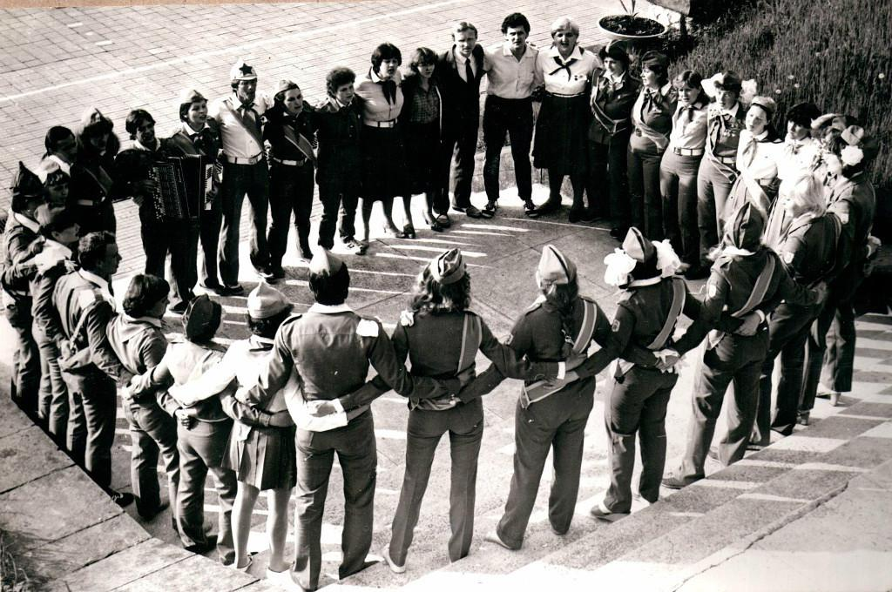1985
Комментарий: Фото:1985
Наименование папки: Рима Кононова Дерипалова

Фото:2 смена 1985 года.
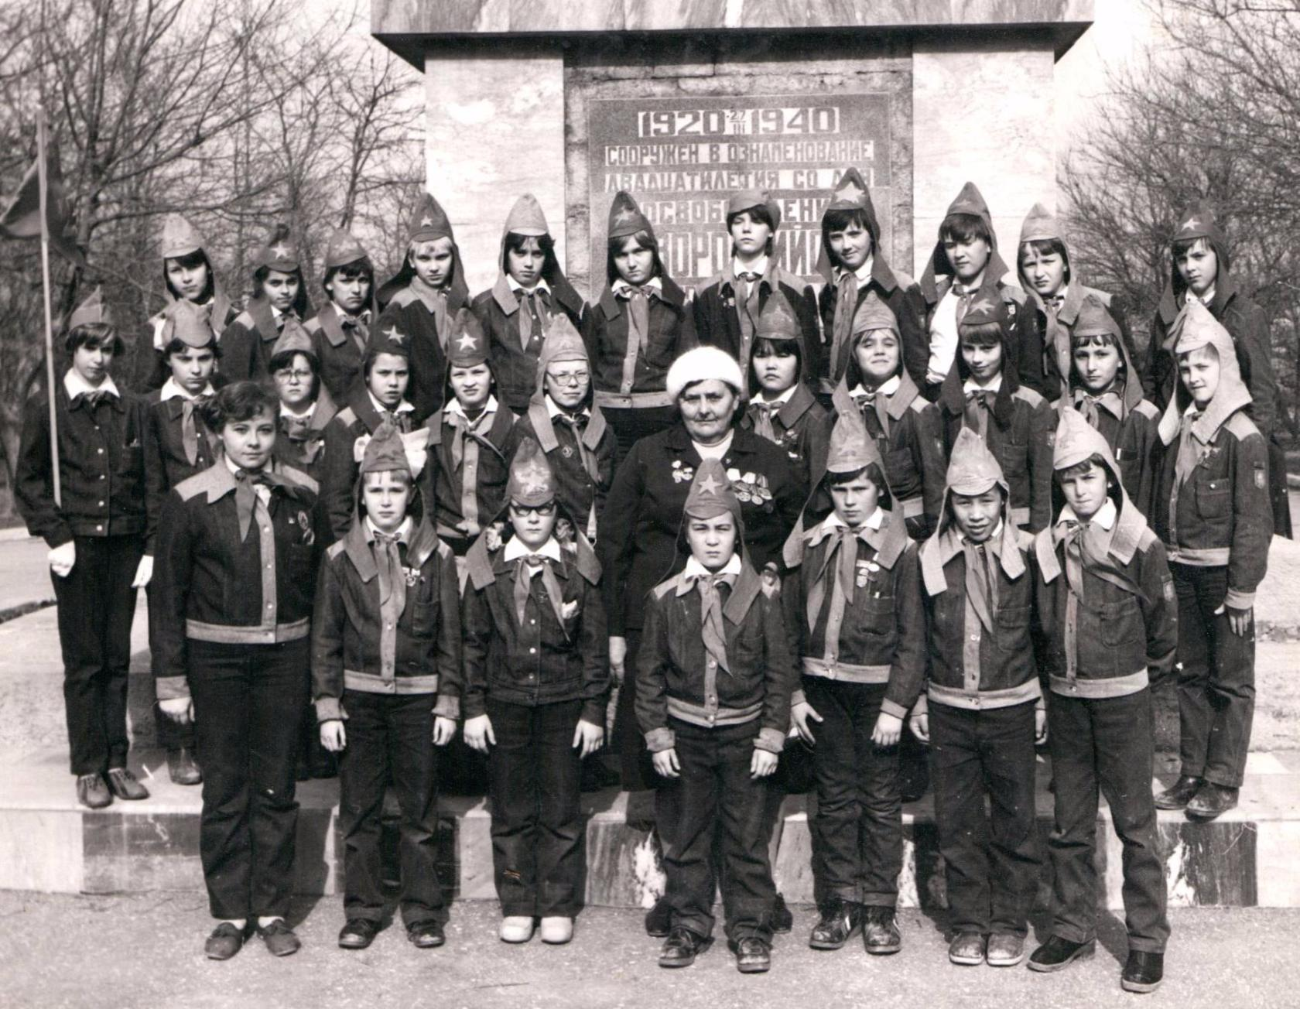2 смена 1985 года.
Комментарий: Фото:2 смена 1985 года.
Наименование папки: Рима Кононова Дерипалова

Фото:5 смена 1984 года
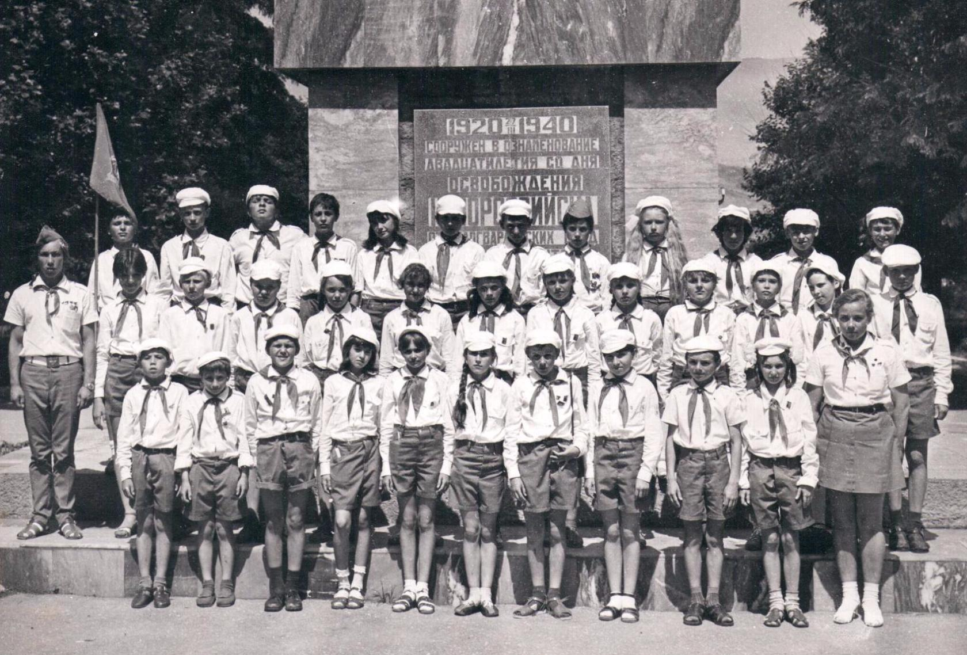5 смена 1984 года
Комментарий: Фото:5 смена 1984 года
Наименование папки: Рима Кононова Дерипалова

Фото:6 смена
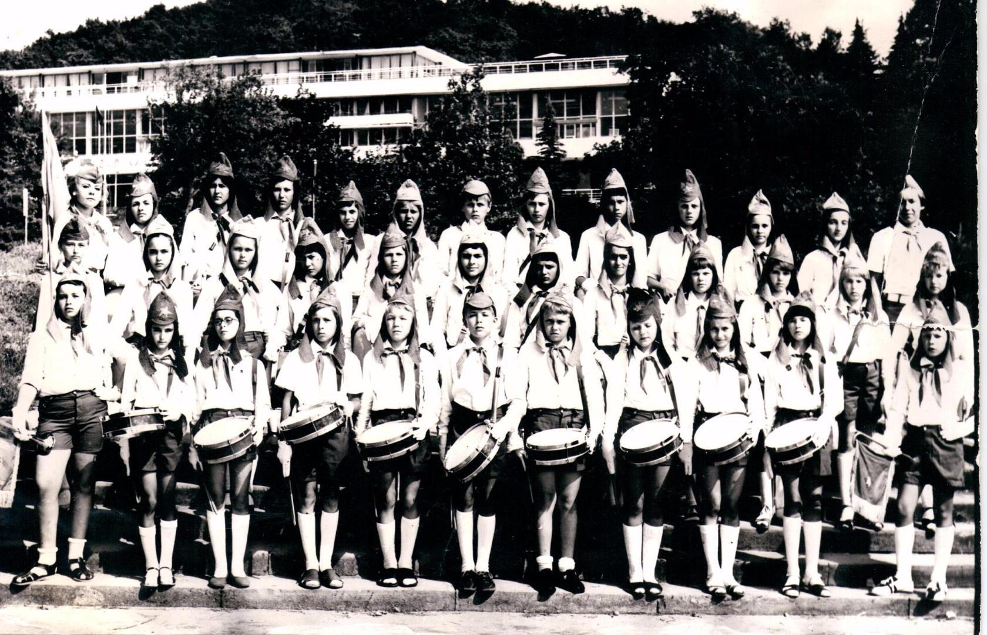6 смена
Комментарий: Фото:6 смена
Наименование папки: Рима Кононова Дерипалова

Фото:6 смена горн и бараб
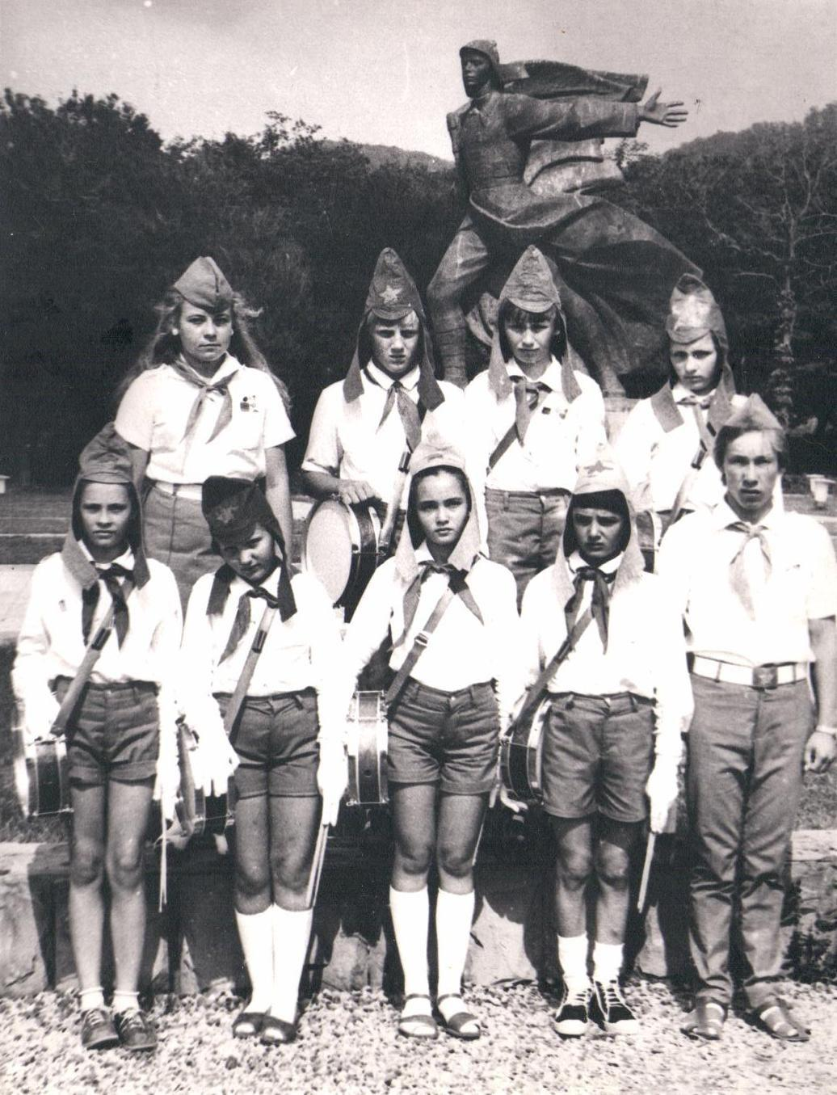6 смена горн и бараб
Комментарий: Фото:6 смена горн и бараб
Наименование папки: Рима Кононова Дерипалова

Фото:6 смена горнисты и барабанщики
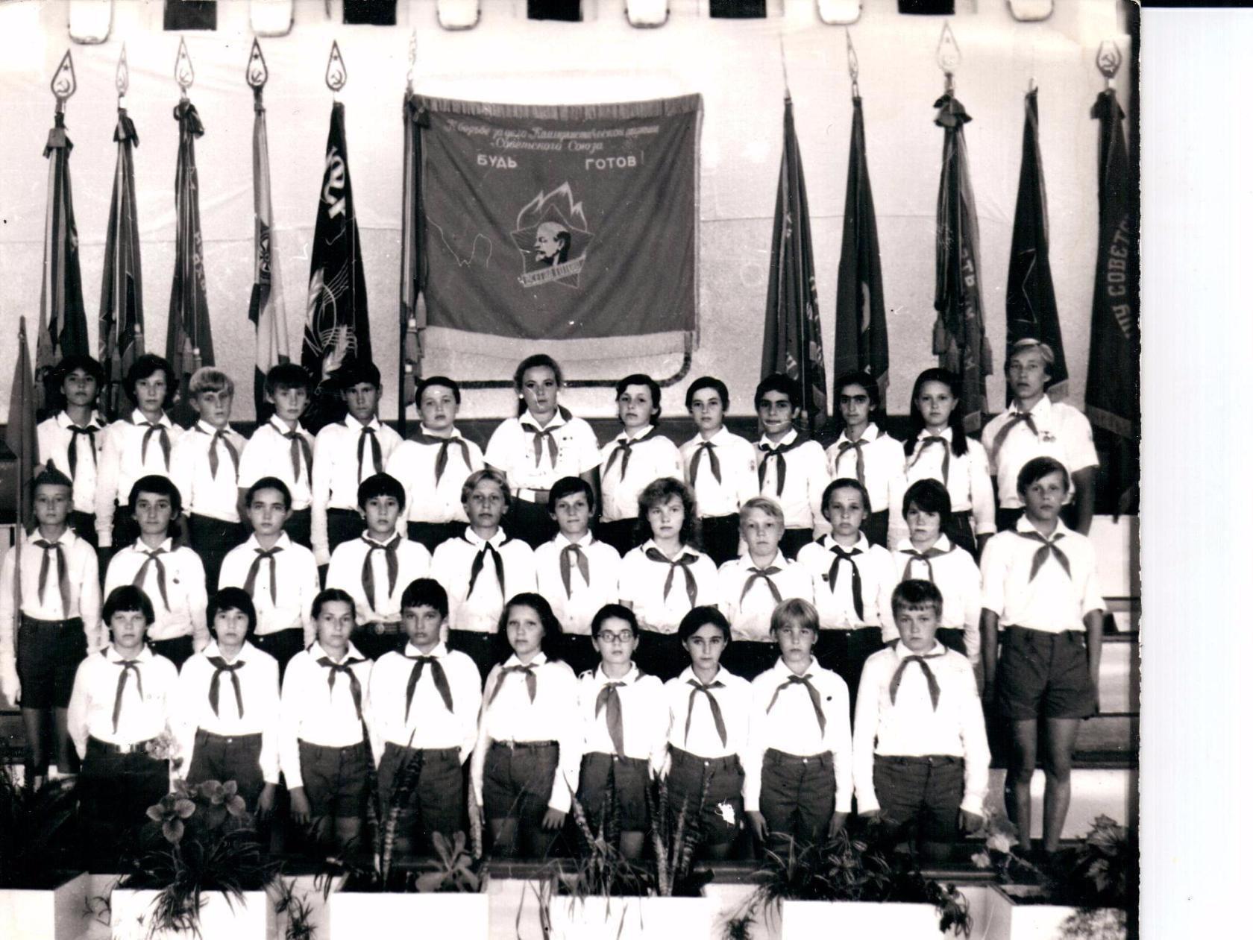6 смена горнисты и барабанщики
Комментарий: Фото:6 смена горнисты и барабанщики
Наименование папки: Рима Кононова Дерипалова

Фото:VIII смена 1984 год, ШПКА. Володя Беляев уезжал в отпуск. Это его анализ дня из дневника перед отъездом. Совсем по другому читаешь эти слова
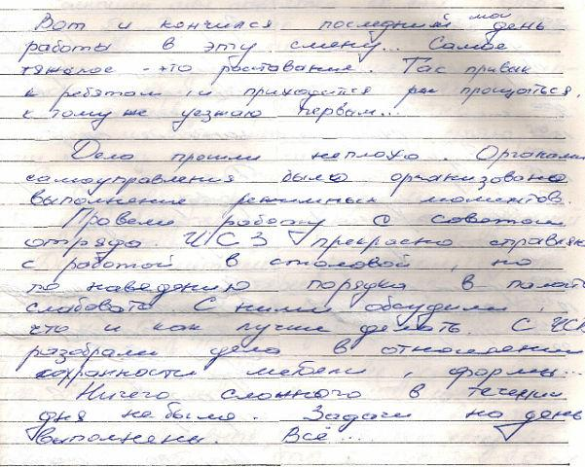VIII смена 1984 год, ШПКА. Володя Беляев уезжал в отпуск. Это его анализ дня из дневника перед отъездом. Совсем по другому читаешь эти слова
Комментарий: Фото:VIII смена 1984 год, ШПКА. Володя Беляев уезжал в отпуск. Это его анализ дня из дневника перед отъездом. Совсем по другому читаешь эти слова
Наименование папки: Рима Кононова Дерипалова

Фото:VIII смена, 1985 год. Слёт ДЮП Дневник сохранила много записей от начальства. На память.
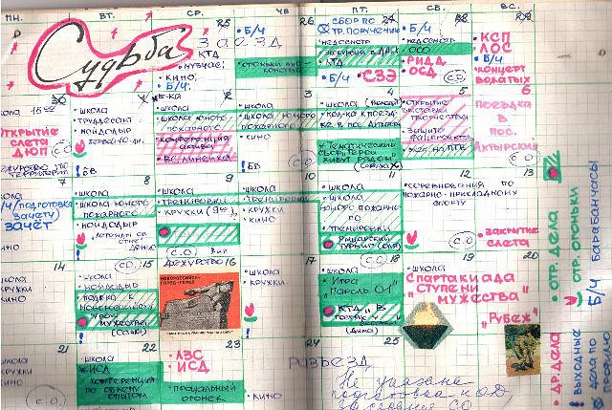VIII смена, 1985 год. Слёт ДЮП Дневник сохранила много записей от начальства. На память.
Комментарий: Фото:VIII смена, 1985 год. Слёт ДЮП Дневник сохранила много записей от начальства. На память.
Наименование папки: Рима Кононова Дерипалова

Фото:ВЕГА во главе с Шишовым
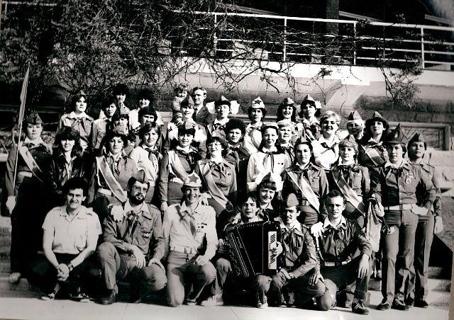ВЕГА во главе с Шишовым
Комментарий: Фото:ВЕГА во главе с Шишовым
Наименование папки: Рима Кононова Дерипалова

Фото:Вегнутый Товарищ лето 1984
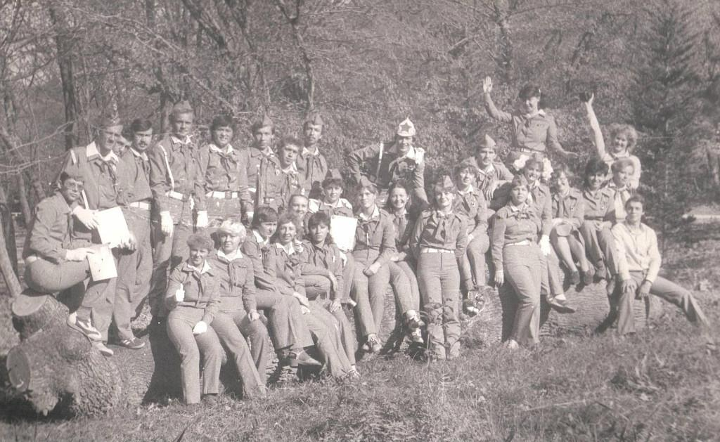Вегнутый Товарищ лето 1984
Комментарий: Фото:Вегнутый Товарищ лето 1984
Наименование папки: Рима Кононова Дерипалова

Фото:В июне 1985 года была в командировке в пл Кавказ в Анапе, где проходили 17 сборы студентов будущих вожатых. Моипионеры истфаковцы КГУ
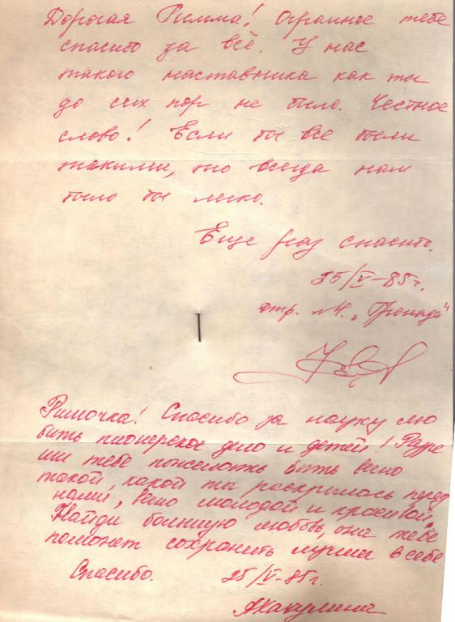В июне 1985 года была в командировке в пл Кавказ в Анапе, где проходили 17 сборы студентов будущих вожатых. Моипионеры истфаковцы КГУ
Комментарий: Фото:В июне 1985 года была в командировке в пл Кавказ в Анапе, где проходили 17 сборы студентов будущих вожатых. Моипионеры истфаковцы КГУ
Наименование папки: Рима Кононова Дерипалова

Фото:В июне 1985 года была в командировке в пл Кавказ в Анапе, где проходили 17 сборы студентов будущих вожатых. Моипионеры истфаковцы КГУ
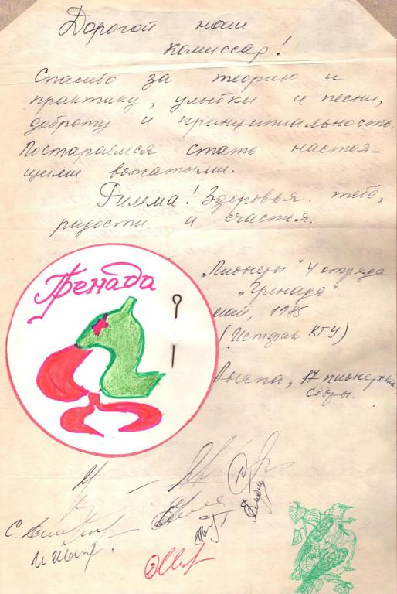В июне 1985 года была в командировке в пл Кавказ в Анапе, где проходили 17 сборы студентов будущих вожатых. Моипионеры истфаковцы КГУ
Комментарий: Фото:В июне 1985 года была в командировке в пл Кавказ в Анапе, где проходили 17 сборы студентов будущих вожатых. Моипионеры истфаковцы КГУ
Наименование папки: Рима Кононова Дерипалова

Фото:Володя Беляев любимый напарник. Наш Тревожный
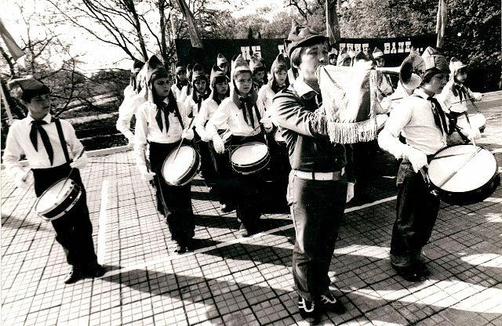Володя Беляев любимый напарник. Наш Тревожный
Комментарий: Фото:Володя Беляев любимый напарник. Наш Тревожный
Наименование папки: Рима Кононова Дерипалова

Фото:В роли Кабанихи на литературном КТД в ШПВ.
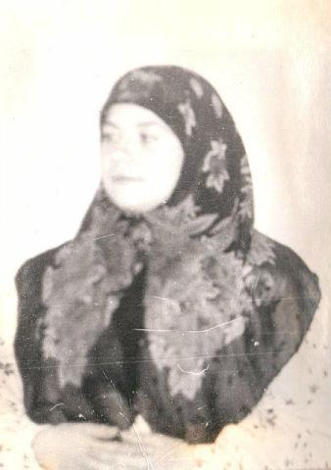В роли Кабанихи на литературном КТД в ШПВ.
Комментарий: Фото:В роли Кабанихи на литературном КТД в ШПВ.
Наименование папки: Рима Кононова Дерипалова

Фото:Малахова Ириша, Свистельник Ира и Рима Кононова Дерипалова
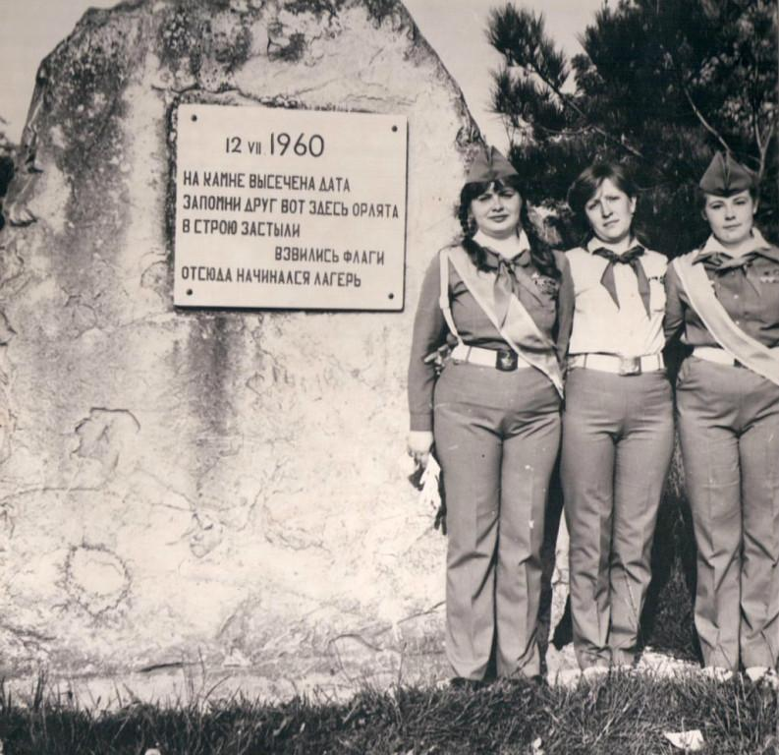Малахова Ириша, Свистельник Ира и Рима Кононова Дерипалова
Комментарий: Фото:Малахова Ириша, Свистельник Ира и Рима Кононова Дерипалова
Наименование папки: Рима Кононова Дерипалова

Фото:н56
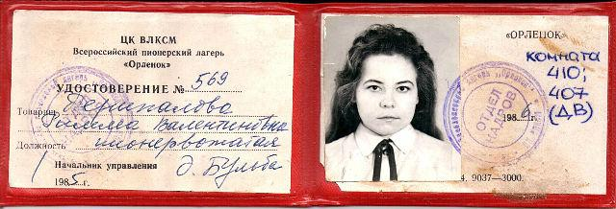н56
Комментарий: Фото:н56
Наименование папки: Рима Кононова Дерипалова

Фото:Наш Тревожный, отряд барабанщиков.
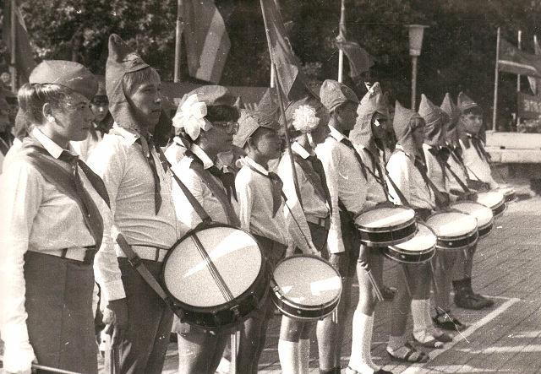Наш Тревожный, отряд барабанщиков.
Комментарий: Фото:Наш Тревожный, отряд барабанщиков.
Наименование папки: Рима Кононова Дерипалова

Фото:Отряд ВЕГА в полном составе. Первое фото.
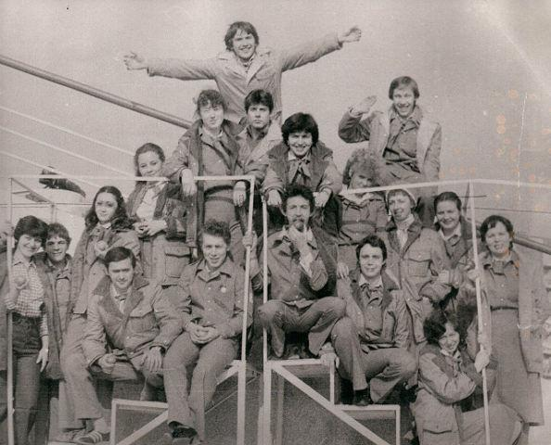Отряд ВЕГА в полном составе. Первое фото.
Комментарий: Фото:Отряд ВЕГА в полном составе. Первое фото.
Наименование папки: Рима Кононова Дерипалова

Фото:Первое 8 марта в Орлёнке. ШПВ 84
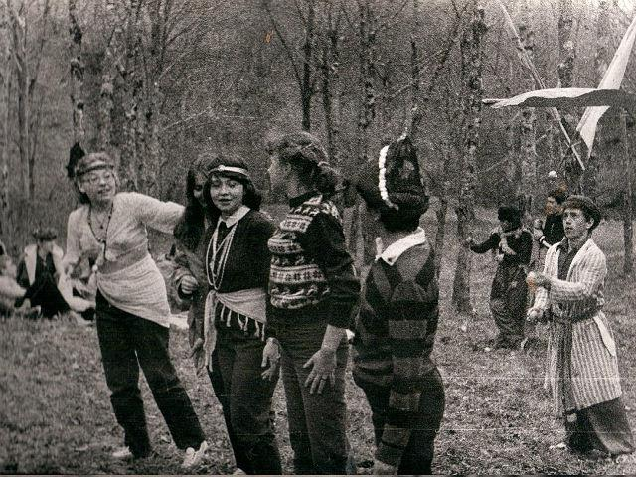Первое 8 марта в Орлёнке. ШПВ 84
Комментарий: Фото:Первое 8 марта в Орлёнке. ШПВ 84
Наименование папки: Рима Кононова Дерипалова

Фото:Такой я покинула Орлёнок 29 октября 1985 года.
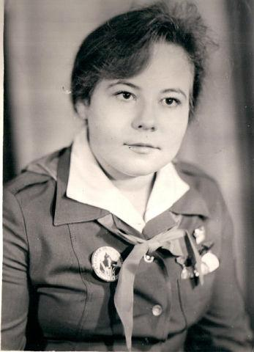Такой я покинула Орлёнок 29 октября 1985 года.
Комментарий: Фото:Такой я покинула Орлёнок 29 октября 1985 года.
Наименование папки: Рима Кононова Дерипалова

Фото:Тревожный 3 смена 1984г. Вожатые Беляев Володя, Есет Садырбаев, Соловьёв Коля и Рима Кононова Дерипалова
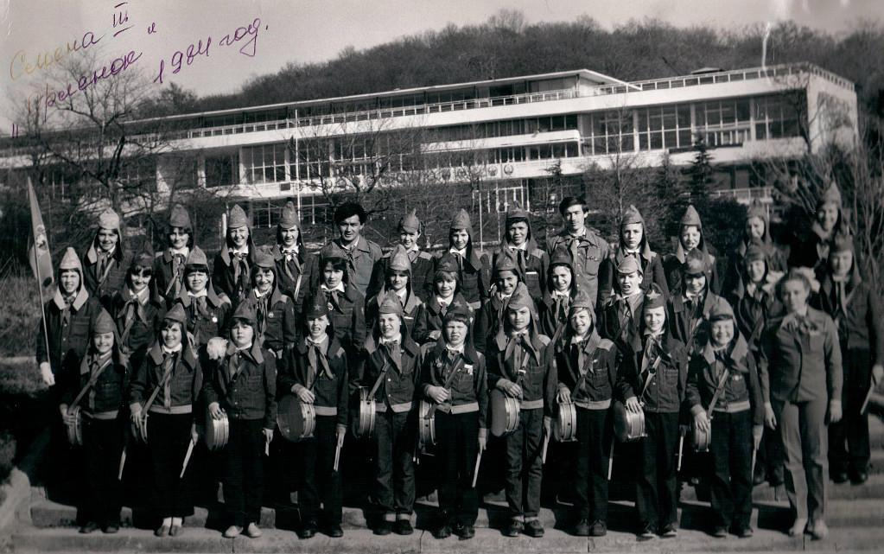Тревожный 3 смена 1984г. Вожатые Беляев Володя, Есет Садырбаев, Соловьёв Коля и Рима Кононова Дерипалова
Комментарий: Фото:Тревожный 3 смена 1984г. Вожатые Беляев Володя, Есет Садырбаев, Соловьёв Коля и Рима Кононова Дерипалова
Наименование папки: Рима Кононова Дерипалова

Фото:ШПВ 84 Елена Фалилеева Рима Кононова Дерипалова Ирина Малахова
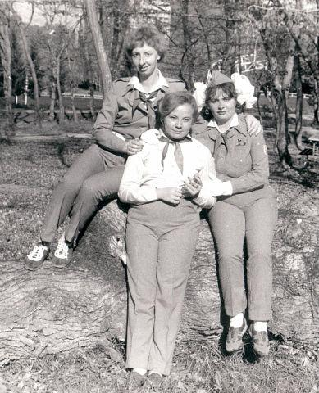ШПВ 84 Елена Фалилеева Рима Кононова Дерипалова Ирина Малахова
Комментарий: Фото:ШПВ 84 Елена Фалилеева Рима Кононова Дерипалова Ирина Малахова
Наименование папки: Рима Кононова Дерипалова

